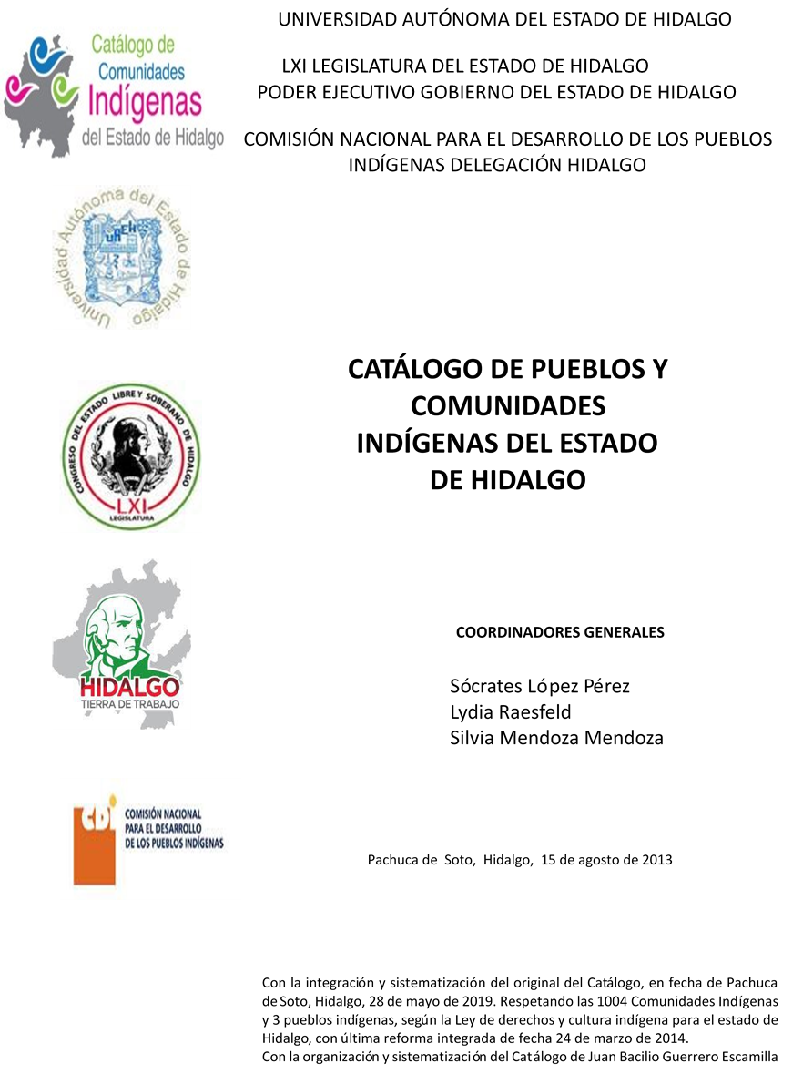

**Xuchitlán**

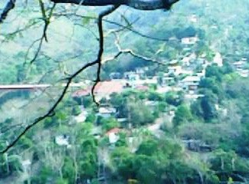CCIEH: HGOLOL007

Xuchitlán: 130340034

**DICTAMEN**

# Después de analizar la información proveniente del instrumento de levantamiento de información aplicado (cédula) en las localidades seleccionadas (por haber cumplido los requisitos de contar con más de cien habitantes y que mantuvieran un índice superior a la media nacional de Hablantes de Lengua Indígena) y de la ponderación de las variables que se consideraron en la metodología de este estudio, el equipo académico de este proyecto considera que la comunidad de **Xuchitlán**, del Municipio de Lolotla, con clave INEGI **130340034**, reúne las estructuras sociales y culturales para ser considerada como **INDÍGENA** para ser incluida en el **Catálogo de Comunidades Indígenas del Estado de Hidalgo** con la clave **HGOLOL007.**

**Xuchitlán** además de autoadscribirse como indígena mantiene una intensa vida social que es articulada por sus autoridades elegidas por un periodo de un año en Asambleas Generales, a las cuales son convocados todos los habitantes, tanto hombres como mujeres. Dentro de la estructura interna de la comunidad cuentan con un Comisariado Ejidal y Consejo de Vigilancia. A lo largo del año mantienen trabajo comunitario según la convocatoria de las autoridades y consejos apoyados por sus auxiliares. La solución y sanción de faltas y delitos al interior de Xuchitlán corresponde a la autoridad de la comunidad, ésta resuelve y en su caso sanciona.

El 27 por ciento de Hablantes de Lengua Indígena, advierte que se mantiene el náhuatl como lengua de comunicación cotidiana, a la par se habla castellano. La lengua indígena es utilizada sólo por las personas mayores porque los jóvenes y niños no muestran interés por aprender además de que los adultos están más interesados en que su descendencia aprenda la lengua castellana.

Sobre las prácticas culturales, se observa que las y Fiestas Tradicionales están arraigadas en la vida comunitaria aún cuando existen comités generados desde la política pública a cargo de los distintos niveles del gobierno mexicano. El cuidado de la salud y la atención de las enfermedades con medicina y médicos tradicionales se mantienen a través de la figura de la partera y hierbera, al mismo tiempo reconocen “enfermedades culturales”. La ritualidad de la vida comunitaria a través de sus lugares sagrados y la música persisten, lo mismo que la transmisión de leyendas y creencias. La preservación de la vestimenta tradicional y la elaboración de artesanías subsisten aunque destaca que cada vez es menor el número de personas que lo realizan.

La existencia de patrimonio comunitario es sólido en número pero más importante es la organización comunitaria que motiva su resguardo y/o su ampliación.

|  |  |  |
| --- | --- | --- |
| **uchitlán, Lolotla** |  |  |
|  |  | Resumen |
|  | Clave CCIEH | HGOLOL007 |
|  | Clave INEGI | 130340034 |
| **PRIORIDAD Y CATEGORÍA** | **MÍNIMO** | **TOTAL** |
| **REQUERIDO** | **OBTENIDO** |
| 1- Hablantes de lengua indígena * | 6.5% | 26.7% |
| 2- Territorio | 30.0% | 100.0% |
| 3- Autoridad tradicional | 10.0% | 50.0% |
| 4- Asamblea comunitaria | 100.0% | 100.0% |
| 5- Comités internos tradicional | 25.0% | 100.0% |
| 6- Autoadscripción | 100.0% | 100.0% |
| 7- Usos y Costumbres para resolver sus conflictos | 20.0% | 100.0% |
| 8- Trabajo comunitario | 100.0% | 100.0% |
| 9- Medicina Tradicional | 25.0% | 100.0% |
| 10- Parteras tradicionales | 100.0% | 100.0% |
| 11- Médicos tradicionales | 25.0% | 50.0% |
| 12- Fiestas del pueblo: Patronal, santos, carnaval, agrícola o climática | 25.0% | 100.0% |
| 13- Relación del ciclo económico con ceremonias | 100.0% | 100.0% |
| 14- Lugares sagrados (cerros, cuevas, piedras…) | 25.0% | 75.0% |
| 15- Música (tradicional, costumbre | 100.0% | 100.0% |
| 16- Danza | 100.0% | 0.0% |
| 17- Leyendas y creencias | 25.0% | 100.0% |
| 18- Vestimenta tradicional | 100.0% | 100.0% |
| 19- Artesanías | 25.0% | 100.0% |
| 20- Origen | 10.0% | 70.0% |
| 21- Reglamentos y/o acuerdos | 100.0% | 100.0% |
| 22- Patrimonio comunitario | 25.0% | 100.0% |
| *% de PHLI Nacional (INEGI, 2010) |  |  |
| Elaboración: Universidad Autónoma del Estado de Hidalgo con datos del Catálogo de Comuniades Indígenas del Estado de Hidalgo. | | |
| Agosto 2013 |  |  |

|  |  |  |  |
| --- | --- | --- | --- |
|  | **Xuchitlán, Lolotla** |  |  |
|  |  | Clave CCIEH | HGOLOL007 |
|  |  | Clave INEGI | 130340034 |
| **PRIORIDAD Y CATEGORÍA** | **ELEMENTOS CULTURALES** | **PARCIAL OBTENIDO** | **TOTAL OBTENIDO** |
| 1- Hablantes de lengua indígena * | % HLI INEGI | 27% | **26.7%** |
| 2- Territorio | Asentamiento y pertenencia a región geocultural (30%) | 30% | **100.0%** |
| Panteón-cementerio (15%) | 15% |
| Fuente de agua (10%) | 10% |
| Siembra o potrero (10%) | 10% |
| Lugar de culto (15%) | 15% |
| Delegación (10%) | 10% |
| Espacios comunes (10%) | 10% |
| 3- Autoridad tradicional | Consejo (40%) | 0% | **50.0%** |
| Mayordomo (30%) | 30% |
| Delegado (10%) + (10%) si lo denominan en lengua indígena, total (20%) | 10% |
| Auxiliares (10%) | 10% |
| 4- Asamblea comunitaria | Si (100%) No (0%) | 100% | **100.0%** |
| 5- Comités internos tradicional | Comité A (25%) | 25% | **100.0%** |
| Comité B (25%) | 25% |
| Comité C (25%) | 25% |
| Comité D (25%) | 25% |
| 6- Autoadscripción | Si (100%) No (0%) | 100% | **100.0%** |
| 7- Usos y costumbres para resolver sus conflictos | Resolución de faltas y delitos al interior (40%) | 40% | **100.0%** |
| Autoridad comunitaria que resuelve (40%) | 40% |
| Espacio reclusión (20%) | 20% |
| 8- Trabajo comunitario | Si (100%) No (0%) | 100% | **100.0%** |
| 9- Medicina Tradicional | Enfermedad cultural A (25%) | 25% | **100.0%** |
| Enfermedad cultural B (25%) | 25% |
| Enfermedad cultural C (25%) | 25% |
| Enfermedad cultural D (25%) | 25% |
| 10- Parteras tradicionales | Si (100%) No (0%) | 100% | **100.0%** |
| 11- Médicos tradicionales (Excepto partera) | Médico tradicional A (25%) | 25% | **50.0%** |
| Médico tradicional B (25%) | 25% |
| Médico tradicional C (25%) | 0% |
| Médico tradicional D (25%) | 0% |
| 12- Fiestas del pueblo: Patronal, santos, carnaval, agrícola o climática | Fiesta A (25%) | 25% | **100.0%** |
| Fiesta B (25%) | 25% |
| Fiesta C (25%) | 25% |
| Fiesta D (25%) | 25% |
| 13- Relación del ciclo económico con ceremonias | Si (100%) No (0%) | 100% | **100.0%** |
| 14- Lugares sagrados (cerros, cuevas, piedras…) | Lugar sagrado A (25%) | 25% | **75.0%** |
| Lugar sagrado B (25%) | 25% |
| Lugar sagrado C (25%) | 25% |
| Lugar sagrado D (25%) | 0% |
| 15- Música (tradicional, costumbre) | Si (100%) No (0%) | 100% | **100.0%** |
| 16- Danza | Si (100%) No (0%) | 0% | **0.0%** |
| 17- Leyendas y creencias | Leyenda o creencia A (25%) | 25% | **100.0%** |
| Leyenda o creencia B (25%) | 25% |
| Leyenda o creencia C (25%) | 25% |
| Leyenda o creencia D (25%) | 25% |
| 18- Vestimenta tradicional | Si (100%) No (0%) | 100% | **100.0%** |
| 19- Artesanías | Artesania A (25%) | 25% | **100.0%** |
| Artesania B (25%) | 25% |
| Artesania C (25%) | 25% |
| Artesania D (25%) | 25% |
| 20- Origen | Por cada año (0.5%) máximo 50% | 45% | **70.0%** |
| Mito fundacional (25%) | 0% |
| Hecho colectivo A (5%) | 5% |
| Hecho colectivo B (5%) | 5% |
| Hecho colectivo C (5%) | 5% |
| Hecho colectivo D (5%) | 5% |
| Hecho colectivo E (5%) | 5% |
| 21- Reglamentos y/o acuerdos | Si (100%) No (0%) | 100% | **100.0%** |
| 22- Patrimonio comunitario | Patrimonio A (25%) | 25% | **100.0%** |
| Patrimonio B (25%) | 25% |
| Patrimonio C (25%) | 25% |
| Patrimonio D (25%) | 25% |
| *% de PHLI Nacional (INEGI, 2010) | | | |

**Xuchitlán, Lolotla**

Clave CCIEH HGOLOL007 Clave INEGI 130340034

1- Hablantes de lengua indígena *

**100%**

1. Territorio

22- Patrimonio comunitario 3- Autoridad tradicional

**80%**

21- Reglamentos y/o acuerdos 4- Asamblea comunitaria

**60%**

20- Origen 5- Comités internos tradicional

**40%**

19- Artesanías

18- Vestimenta tradicional

17- Leyendas y creencias

16- Danza

15- Música (tradicional, costumbre

**20%**

**0%**

6- Autoadscripción

7- Usos y Costumbres para resolver sus conflictos

8- Trabajo comunitario

9- Medicina Tradicional

10- Parteras tradicionales

14- Lugares sagrados (cerros, cuevas,

piedras…)

* 1. Médicos tradicionales

13- Relación del ciclo económico con

ceremonias

* 1. Fiestas del pueblo: Patronal, santos,

carnaval, agrícola o climática

OBTENIDO REQUERIDO

*% de PHLI Nacional (INEGI, 2010)

Elaboración: Universidad Autónoma del Estado de Hidalgo con datos del Catálogo de Comuniades Indígenas del Estado de Hidalgo. Agosto 2013